**Toiminnallinen määrittely kommentit**

- Toiminnallisesta määrittelystä löytyy kaikki tarpeellinen, mutta sisältöä on paikoittain hieman niukasti eikä teksti ole kovinkaan selkeää.

- ER-kaaviossa adminin puolta ei ole tehty.

- Tietokantakaavio on tehty ihan hyvin.

- Sivun rakenne on outo ja muutama sivu lisää voisivat helpottaa sivun käyttöä.

- Jotkin käyttötapauksien kuvat ovat todella pieniä.

- Käyttötapauksen poista ikkunat ovat puutteelliset koska siinä ei lue mitä ollaan poistamassa.

- Tyyliopas on todella huono koska missään ei näy gridiä eikä kuvan ympärillä olevista numeroista ota selvää mitä niiden pitäisi kertoa.

- Mobiili suunnitelman painikkeet vaikuttavat aivan liian pieniltä.

**Toteutettu tietokannan osa**

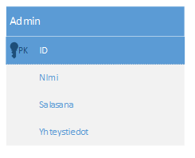

**Käyttöliittymäsuunnitelma jonka pohjalta tein proton**

